О выявлении нестандартной продукции

Кореличский районный центр гигиены и эпидемиологии информирует, что Госстандартом запрещен ввоз и обращение на территории Республики Беларусь продукции, не соответствующей требованиям технических регламентов Таможенного союза:

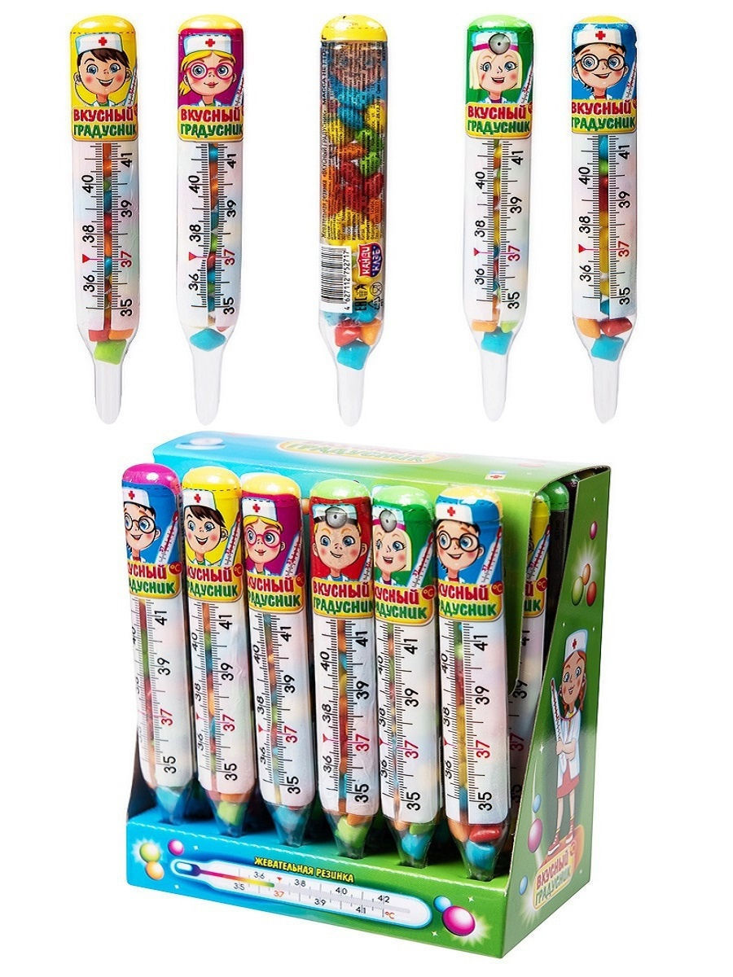 ИП Дворецкий О.В., г.Могилев). Не соответствует установленным требованиям по безопасности и маркировке.
Жевательная резинка «Вкусный градусник» с маркировкой «Канди клаб» в индивидуальной упаковке из полименых материалов (масса нетто 8г) и групповой упаковке из картона (масса нетто 240г), дата изготовления 20.09.2020, срок годности 19.09.2023. Изготовитель: «GUANGZHOU YANGTAO TRADING CO., LTD», Китай (поставщик в Республику Беларусь: маркировке.

Напиток безалкогольный сокосодержащий газированный виноградный «Mickey Mouse/Микки Маус» в стеклянной бутылке, объем 0,75 л, дата разлива 18.09.2019, употребить до 18.09.2021. Изготовитель: «Vitapress Kft», Венгрия (импортер в Республику Беларусь: ООО «Европейские вина» г. Минск). Не соответствует установленным требованиям по безопасности.

Напиток безалкогольный негазированный – жидкая конфета-спрей «Газовый баллон XXL» (с маркировкой «Лимон», «Кола», «Апельсин»), в пластиковых бутылках, объем 60 мл, в групповой упаковке из картона (60 мл × 20 шт.) дата производства 05.07.2020, годен до 04.07.2023, изготовитель: «CHAOZHOU CHAOAN WANGQING FOODS CO., LDT», Китай (поставщик в Республику Беларусь: ИП Дворецкий О.В., г. Могилев). Не соответствует установленным требованиям по безопасности и маркировке.
Напиток безалкогольный негазированный – жидкая конфета-спрей «Бомбочка» ассорти (с маркировкой «Лимон», «Клубника», «Кола», «Апельсин»), в пластиковых бутылках, объем 25 мл, в групповой упаковке из картона (25 мл×20шт) дата производства 15.04.2020, годен до 14.04.2023. Изготовитель: «GUANGDONG SHUNCHAO FOODSTUFF CO., LTD», Китай (поставщик в Республику Беларусь: ИП Дворецкий О.В., г. Могилев). Не соответствует установленным требованиям по маркировке.

Напиток безалкогольный тонизирующий (энергетический) газированный «BLACK MONSTER®» - «БЛЭК МОНСТР®» в металлической банке, объем 0,449л, изготовлено 17.11.2020, годен до 17.11.2022, изготовитель: ООО «КОКА-КОЛА ЭЙЧБИСИ ЕВРАЗИЯ», Россия, г.Нижний Новгород; адрес производства филиал ООО «КОКА-КОЛА ЭЙЧБИСИ ЕВРАЗИЯ» Россия, г. Москва (поставщик в Республику Беларусь: унитарное предприятие «Кока-кола Бевриджис Белорусия», Минская область). Не соответствует установленным требованиям по безопасности.

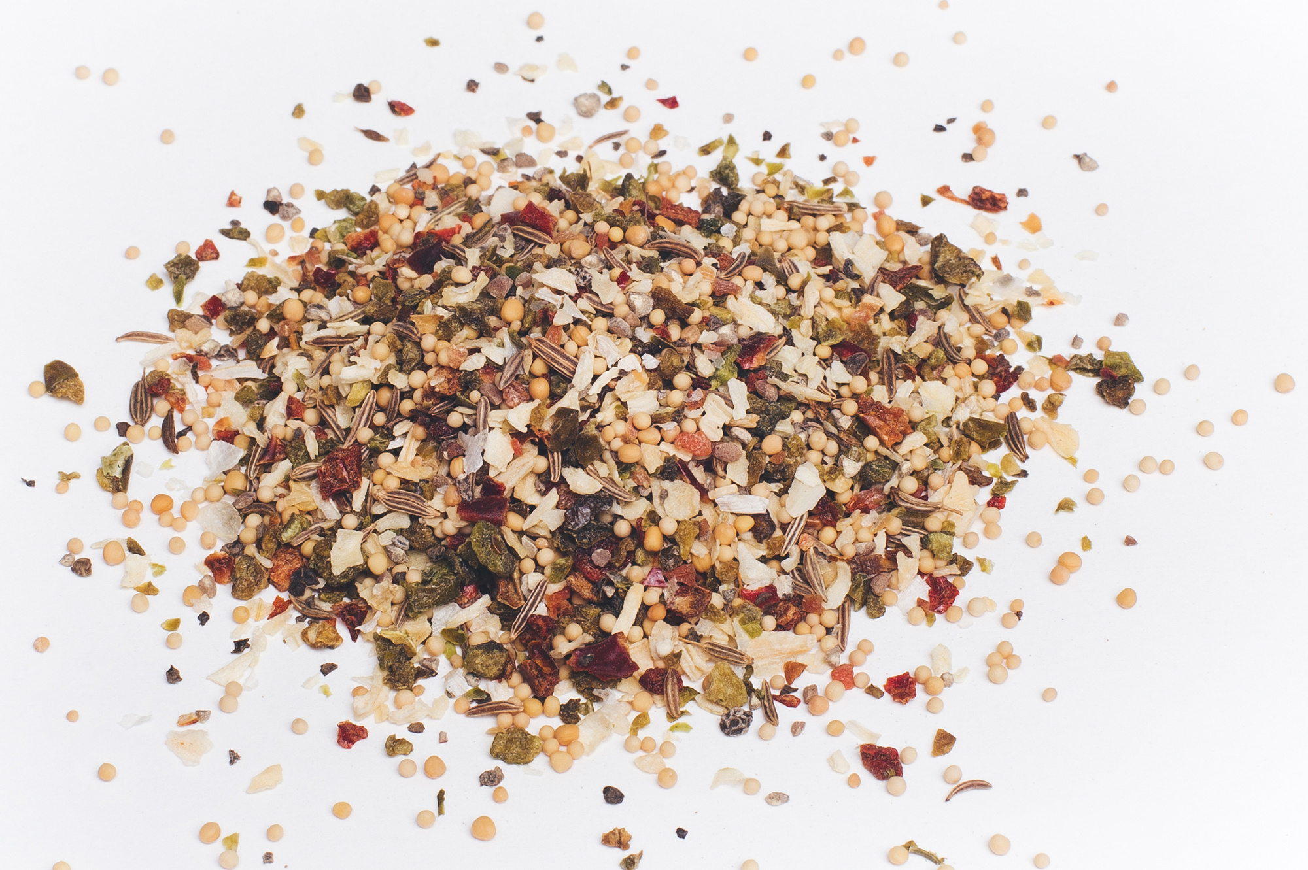 «Для колбасок по-домашнему» масса нетто 60 гр, дата изготовления 09.09.2020, срок годности 24 месяца. Изготовитель: ООО « Колычевское производственное предприятие», Российская Федерация, Московская область, г.Домодедово, (импортер в Республику Беларусь: ИП Веремиенко О.П., Минский район, д.Копище). Не соответствует установленным требованиям по микробиологическим показателям.
Смесь пряностей и специй «Деликат» «Для супа» масса нетто 50г, дата изготовления 21.12.2020, срок годности 24 месяца; смесь пряностей и специй «Деликат»
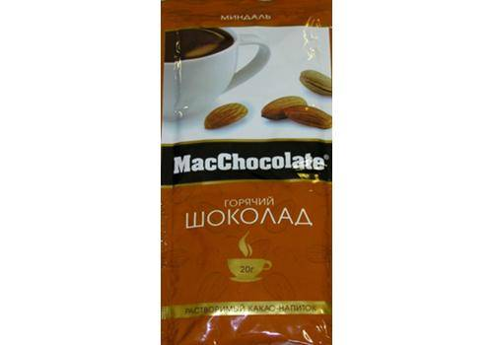
Какао-напиток растворимый с ароматом лесных орехов, с товарным знаком «MacChokolate», масса нетто 200 г (10 пакетов по 20 г), дата изготовления 01.02.2020, срок годности 24 месяца; какао-напиток растворимый с ароматом миндаля, с товарным знаком «MacChokolate», масса нетто 200 г (10 пакетов по 20 г), дата изготовления 01.02.2020, срок годности 24 месяца; какао-напиток растворимый с ароматом сливок, с товарным знаком «MacChokolate», масса нетто 200 г (10 пакетов по 20 г),
сливок, с товарным знаком «MacChokolate», масса нетто 200 г (10 пакетов по 20 г), дата изготовления 01.03.2020, срок годности 24 месяца. Изготовитель: ООО «ФЕС ПРОДУКТ», Россия, г.Яхрома (импортеры в Республику Беларусь: ОДО «НП-СЕРВИС», ООО «Альфа-Дистрибьюция», г.Минск). Не соответствует установленным требованиям по безопасности.

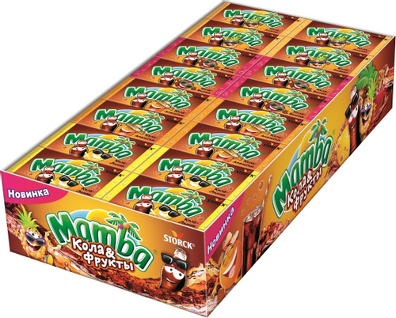 ООО «Альфа-Дистрибьюция», г.Минск). Не соответствует установленным требованиям по безопасности.
Жевательные конфеты «МАМВА КОЛА & ФРУКТЫ» со вкусом: кола-ананас, кола-вишня, кола-лимон, кола-апельсин, масса нетто 26,5 г, дата изготовления 29.03.2020, срок годности 29.03.2021. Изготовитель: «AUGUST STORCK KG», Германия(импортер в Республику Беларусь:

Карамель «Страйк» со вкусом: клубники с жевательной конфетой внутри со вкусом апельсина; малины с жевательной конфетой внутри со вкусом вишни; яблока с жевательной конфетой внутри со вкусом лимона, масса нетто 11,3 г, дата изготовления 05.12.2020, годен до 05.12.2021. Изготовитель: ООО «КВД Воронеж», Россия, Воронежская область (импортер в Республику Беларусь: иностранное унитарное предприятие «КДВ БЕЛ», г. Минск). Не соответствует установленным требованиям по безопасности.

Коржи бисквитные торговой марки «Русский бисквит» с какао, масса нетто 400 г, дата изготовления 13.11.2020, 30.11.2020, срок годности 6 месяцев. Изготовитель: АО «Русский бисквит», Россия, г.Череповец (импортер в Республику Беларусь: ООО «Альтерини», Минская область). Не соответствует установленным требованиям по безопасности.

Изделие кондитерское сахарное («зефир»), «EASTER MARSHMALLOW» (Е2) в упаковке массой 35 г, дата изготовления 12.12.2019, годен до 11.12.2022. Изготовитель: «JINJIANG LULU SHUN IMPORT & EXPORT TRADING CO., LTD» Китай (импортер в Республику Беларусь: ООО «СТБелПлюс», г. Минск). Не соответствует установленным требованиям по безопасности.

Печенье затяжное «CHOCOTARTIN» с начинкой какао крем, весовое, в картонном ящике, масса нетто 2, 5 кг; дата изготовления 24.11.2020, срок годности 12 месяцев. Изготовитель: ООО «Нефис» Республика Молдова, г. Кишинев (импортер (поставщик) в Республику Беларусь: ООО «ВитаПродСервис», Гродненская область, г.Лида). Не соответствует установленным требованиям по безопасности и маркировке.

Смесь арахиса в хрустящей корочке со вкусом «Сыра», «Бекона», «Васаби», ЭКСТРА торговой марки «Фома Лукич», весовая, в упаковке из полимерных материалов, масса нетто 1000 г, дата изготовления: 11.01.2021, срок годности 6 месяцев. Изготовитель: ООО «ПК «Асраханская рыбка», Российская Федерация, Московская область, г.Талдом (поставщик в Республику Беларусь: частное торговое унитарное предприятие «Зевскомторг» г. Орша). Не соответствует установленным требованиям по маркировке.

Рулет бисквитный «Мини-рулет» Вишня со сливками», весовой, в картонной коробке, масса нетто 2,0 кг дата изготовления 13.01.2020, срок годности 20 месяцев. Изготовитель: ООО «Солнечная Долина», Российская Федерация, Московская область, г. Балашиха (поставщик в Республику Беларусь: частное торговое унитарное предприятие «Зевскомторг», г. Орша. Не соответствует установленным требованиям по маркировке.

Сушеная пищевая рыбная продукция: «Треска сушеная нарезка» весовая, упакованная в пакет из полимерных материалов, масса нетто 1,0 кг, дата изготовления 28.02.2020, срок годности 1,5 года; «Треска сушеная нарезка» торговой марки «Chipka» весовая, упакованная в пакет из полимерного материала, масса нетто 1,0 кг, дата изготовления 24.08.2020, срок годности 18 месяцев. Изготовитель: «Longkou Yunfeng Aquatic Food Co., ltd», Китай (поставщик в Республику Беларусь: частное торговое унитарное предприятие «Зевскомторг» г. Орша). Не соответствует установленным требованиям по безопасности.

Уважаемые покупатели!
При покупке пищевой продукции обращайте внимание на соблюдение условий её хранения и реализации! Приобретая продукцию на рынке убедитесь в наличии у продавца документов, подтверждающих качество и безопасность. Не покупайте продукты с рук или в местах несанкционированной торговли!

